Шандыба Яна Сергеевна, Цыбуляк Наталья Викторовна, Вяткина Дарья Игоревна
E-mail: fraiya-link@yandex.ru, Тел.: 8 (918) 414 32 16
Место работы: Муниципальное бюджетное дошкольное образовательное учреждение муниципального образования г. Краснодар «Центр развития ребенка – детский сад № 72»
Шандыба Я. С. – педагог-психолог, Цыбуляк Н. В. – учитель-логопед, Вяткина Дарья Игоревна – воспитатель;

Использование игрового набора «Дары Фрёбеля» в коррекционно-развивающей работе с детьми дошкольного возраста с тяжелыми нарушениями речи в рамках STEM-образования.

Вариативность образования - это один из основополагающих принципов и направлений развития современной системы образования в России. Именно вариативная часть программы обеспечивает качество образовательного процесса и создает оптимальные условия для социально-личностного развития детей дошкольного возраста с учетом его физического и психического здоровья, индивидуально-творческой траектории развития, для реализации психолого-педагогической готовности к обучению в школе и адаптации к окружающему социуму. Ориентируясь на образовательные запросы воспитанников и их родителей (законных представителей) мы сделали акцент на STEM-образование.
В условиях динамично меняющегося мира во все области жизнедеятельности человека внедряются новые технологии. Исследователи убеждены, что более 65% современных дошкольников в будущем овладеют профессиями, которых на сегодняшний день не существует. В перспективе молодым специалистам потребуются навыки и умения из разных технологических областей, как естественных наук, так и инженерии.
Коллектив МБДОУ МО г.Краснодар «центр-детский сад № 72» очень долго думал над данной проблемой. Что может заинтересовать наших воспитанников в условиях дошкольной организации? Ответ пришел неожиданно - STEM-технологии. Именно они позволяют педагогам новой формации вырастить поколение успешных исследователей, изобретателей, учёных, технологов, художников и математиков. Задача осложнялась тем, что перечисленные условия должны обеспечивать полноценное развитие детей во всех образовательных областях, на фоне их эмоционального благополучия и положительного отношения к миру, к себе и к другим людям, особенно это касается детей с ограниченными возможностями здоровья (ОВЗ). Для обеспечения полноценного развития детей необходимо слаженная и взаимосвязанная работа специалистов и воспитателей, работающих в группе детей с ОВЗ.
В данной статье мы хотим представить опыт коллективной работы педагога-психолога, учителя-логопеда, воспитателя на основе одного из модулей STEM-образование – Дидактическая система Фрёбеля в разновозрастной логопедической группе для детей с тяжелыми нарушениями речи.
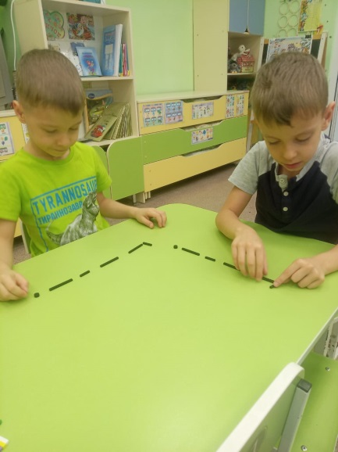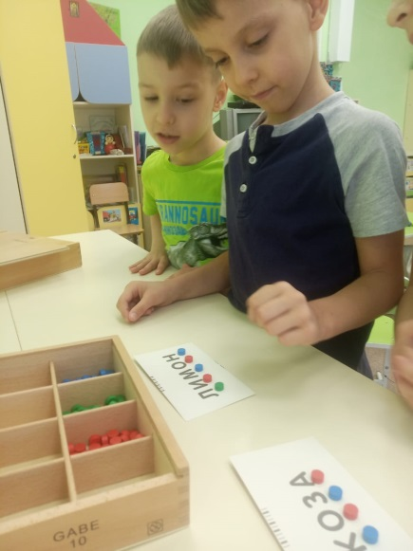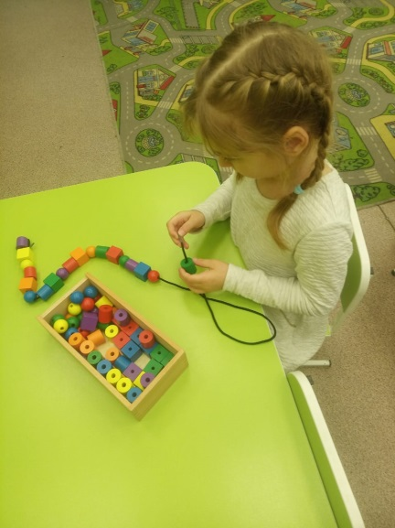
Вся жизнь дошкольников связана с игрой. Именно игра является ведущей деятельностью ребёнка в период дошкольного возраста. С развитием ведущей деятельности происходит главнейшее изменение психики ребёнка, подготавливающее ребёнка к новой, высшей ступени его развития. (Л.С.Выготский, А.Н.Леонтьев, Д.Б.Эльконин, В.В.Давыдов, В.С.Мухина и др.)
Важность игры для детей дошкольного возраста отмечали ещё и педагоги прошлых веков. Первым, кто рассмотрел игру как важное средство в воспитании и обучении ребёнка, был известный немецкий педагог 19 века Фридрих Фрёбель.
Фридрих Фрёбель (1782 г.р.-1852) - немецкий гуманист, педагог, автор оригинальной системы воспитания и обучения дошкольников в коллективе, создатель первых детских садов (1837 г). Для своего детского сада разработал набор игр и игрушек, этот набор учебных материалов он назвал «дарами». По мнению Фридриха Фрёбеля, игра ребёнка не есть пустая забава, она имеет высокий смысл и глубокое значение. «Дитя, которое играет самостоятельно, спокойно, настойчиво, даже до телесного утомления, непременно сделается также способным, самоотверженно радеющим о чужом и собственном благе» - говорил Ф. Фрёбель. «Игра есть естественная деятельность детства. Задача первоначального образования состоит не в учении в обыкновенном смысле этого слова, а в организации игры. Это открытие Фрёбелем игры есть то незыблемое, что вошло составной частью во всю последующую педагогику», - Гессен С. И. «Основы педагогики».
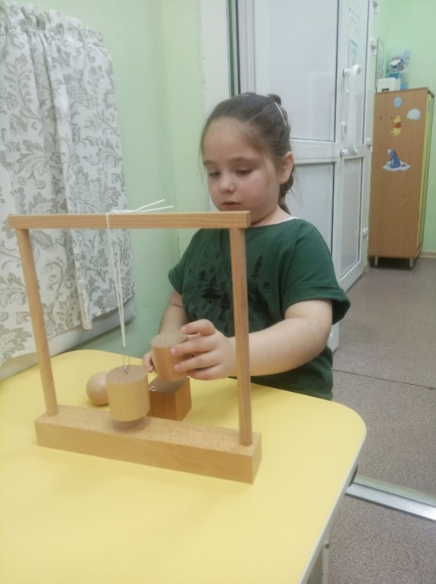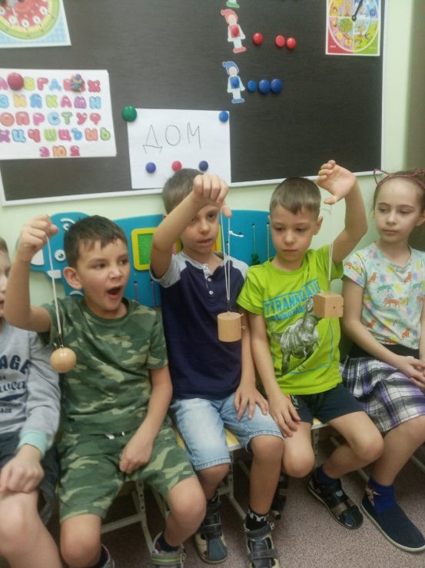
Когда мы начали свое знакомство со STEM-образованием, комплект методических пособий по работе с игровым набором «Дары Фрёбеля» открыл для нас новые возможности использования данного игрового набора в процессе реализации основной и адаптированной программ дошкольного образования нашей дошкольной образовательной организации.
Комплект легко согласовывается с любой образовательной деятельностью. Также он может найти применение при работе с авторскими методиками развития и воспитания дошкольников.
Комплект является составной частью развивающей предметно-пространственной образовательной среды. Его структура и содержание разработаны в соответствии с принципом реализации ведущей игровой деятельности в дошкольном возрасте и личностно-ориентированного подхода в развитии и воспитании ребенка.
Используя дидактические материалы «Дары Фрёбеля», у детей активно начали развиваются социальные и коммуникативные умения, мелкая моторика, познавательно-исследовательская деятельность и логические способности; формируются элементарные математические умения. Применяя в практической деятельности с дошкольниками пособие, педагоги стали отмечать удивительные результаты.
Использование в работе даров Фрёбеля, как функционального развивающего средства, позволяет процесс обучения и воспитания детей с ограниченными возможностями здоровья превратить в игру, сказку, и одновременно специалистам ОО решить поставленные коррекционно-развивающие задачи.
Данный игровой набор стал нам настоящим помощником в разнообразных формах работы с детьми. Играя с модулями набора «Дары Фрёбеля», дети знакомились с различными понятиями, уходят от игровой деятельности в учебную и осваивают, играя, те сложные понятия, которые давались бы тяжело в учебной деятельности.
В работе с данным пособием мы уделяем большое внимание проявлению активной самих детей, организации разных видов детской деятельности, потому что все дети дошкольного возраста лучше всего усваивают материал в практической деятельности, а особо дети с проблемами развития. И еще одно важное условие эффективности работы - все действия детей во время деятельности мы соединяем со словом, а ведь именно слово позволяет ребенку осознать и закрепить опыт.
Хотим предложить Вам нашу разработку технологической карты игровой образовательной ситуации с использованием Даров Фрёбеля, которая может служить своеобразной основой «конструктором» для дальнейшей работы.
Технологическая карта занятия (для ДОО)

Тема занятия: «Дары Фребеля». «Использование набора «Дары Фребеля» в развитии познавательных процессов детей с ОВЗ дошкольного возраста».
Возрастная группа: разновозрастная группа компенсирующей направленности (дети от 3 до 7 лет) для детей с тяжелыми нарушениями речи.
Образовательная технология: «Дары Фребеля».
Цель: Коррекция и развитие психических процессов и мелкой моторики дошкольников.
Задачи:
- Образовательные
-Учить различать цвета, формы и ориентироваться в пространстве.
- Коррекционно-развивающая
-Развивать мелкую моторику.
- Продолжать развивать мыслительные процессы.
- Воспитательные
-Воспитывать эмоциональную отзывчивость, умение ждать, радоваться достигнутому результату.
Планируемые результаты:
- Развитие познавательного интереса и мотивации, чувства радости.
- Развитие мелкой моторики рук.
- Развитие способности сотрудничества (договариваться, помогать друг другу, заботиться о своевременном завершении совместного задания)
Ресурсы: модули из набора № 6, 1, 2

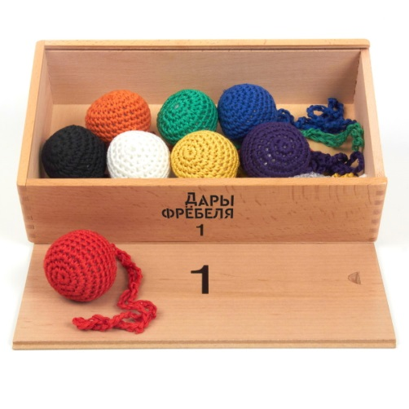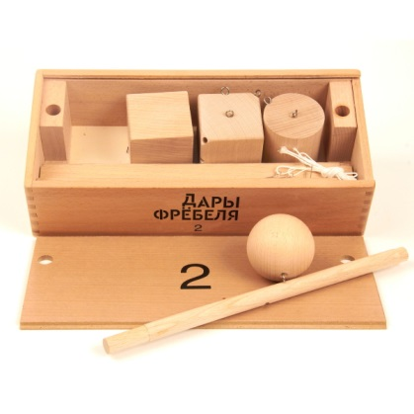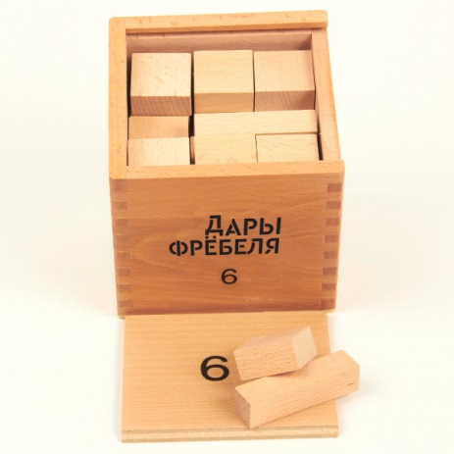
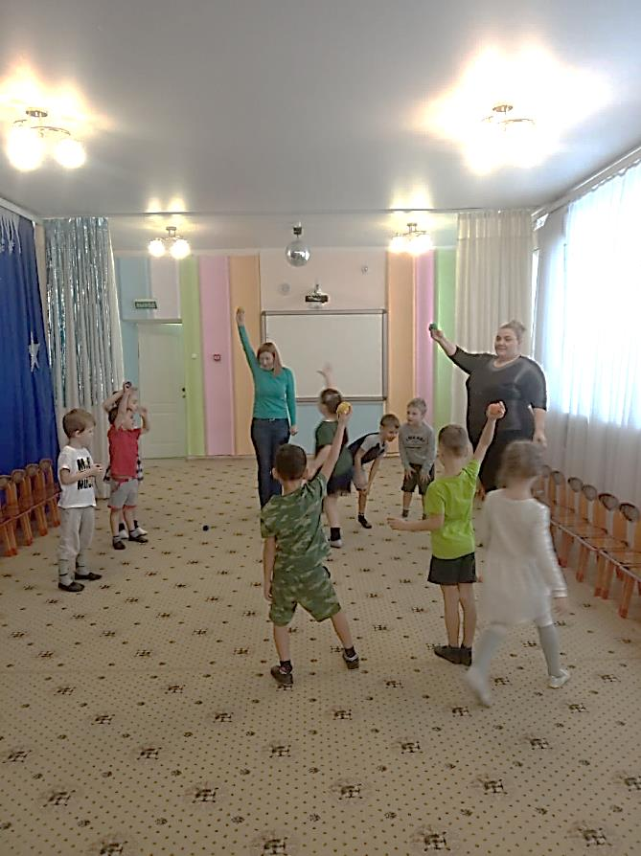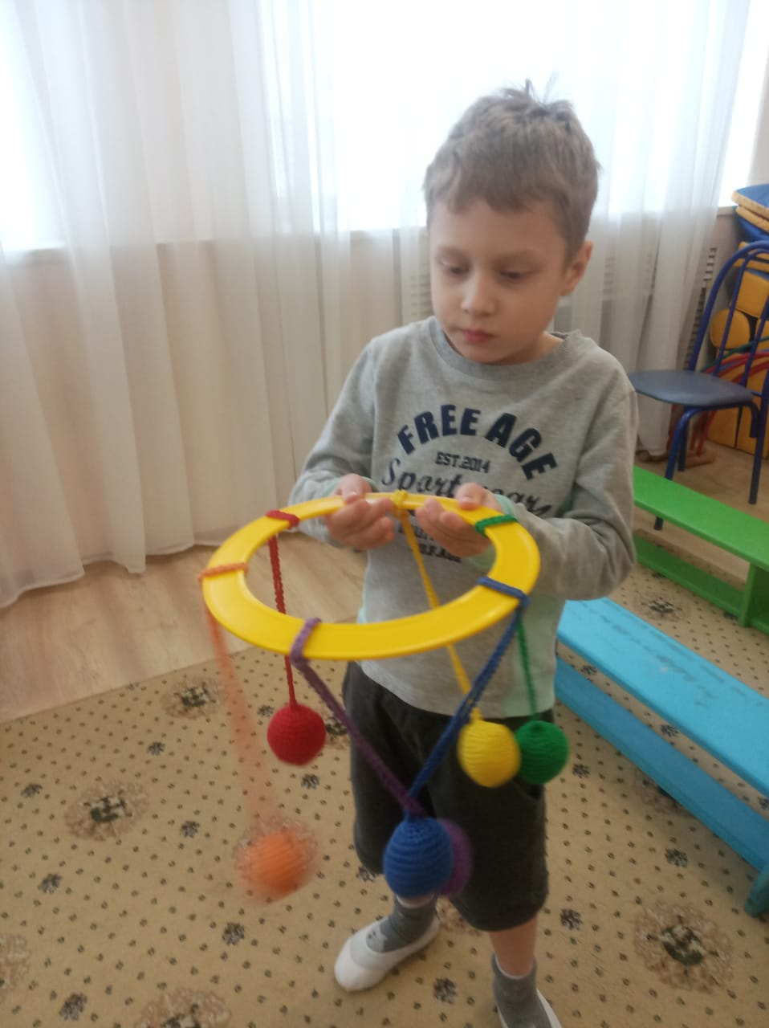
Этапы занятия | Содержание и деятельность воспитателя | Деятель-ность  воспитанников | Планируе-мые  результаты | Формируемые  УУД
Мотивацион-ный | Появление главного героя  Например:  В гости пришла игрушка (в соответствии с тематическим планированием). Ей подарили разноцветные, мячики (№1) и кубики (№6). Надо научить игрушку, как играть с мячами и кубиками. | Рассуждают, высказывают свое мнение «как помочь, какие игры можно играть с мячиками, кубиками». | Готовы работать коллективно. | Развитие эмоциональ-ного отклика, познавательного интереса.
Основной (коррекцион-но-развивающий) | 1.Знакомство с мячиками: рассмотреть мячи, пощупать, назвать цвета и.д.  2.Манипуляции с мячиком (сжимание, подбрасывание, метание, ловля и катание)  3.Выполнение упражнения с мячиками.  - Мячик-красный мы возьмем, (берем мячик)  Покатаем и потрем, (катаем между ладошек)  Вверх подбросим и поймаем, (можно просто поднять мячик вверх)  Пустим мячик мы на стол, (кладем мячик на стол)  Ручкой мячик мы прижмем (ручкой прижимаем мячик)  И немножко покатаем… (ручкой катаем мячик)  Потом ручку поменяем, (меняем ручку и тоже катаем мячик).  - «Найди мячик нужного цвета». (Дай красный, зеленый и т.д. мяч)  - Составление радуги из мячиков на опоре  - «Маятник» выдуваемым воздухом заставить подвешенный мячик раскачиваться сильно-слабо.  5.Повторение формы «квадрат»:  - Какие предметы походят на данную форму, как можно с ним играть  - Что из него можно построить.  - Буквы из кубиков  - Построить дорожку из кубиков и провести мячик за веревочку и т.д. | Дети рассказывают о своих ощущениях, называют цвета. Предлагают игры с мячиками.  Повторяют стихотворение за педагогом и одновременно делают упражнения. | Развитие познавательной и речевой активности. Закрепление знания об основных цветах и форме «круг», развитие тактильных ощущений  Развитие мелкой моторики рук.  Закрепление знания о форме «квадрат» | Формирование физических, координацион-ных способностей  Формирование познаватель-ных навыков  Формирование коммуника-тивных навыков
Рефлексия | Вопросы для детей:  - Чем мы помогли игрушке?  - Каким играм мы научили ?  - Как вы считайте, гость рад нашей помощи? | Дети отвечают на вопросы, радуются результатам. | Развитие эмоциональной отзывчивости, стремление помогать другим. | Формирование коммуника-тивных навыков.  Развитие эмоциональ-ного отклика

Спектр действий со всеми образовательными комплектами не ограничивается методикой, предложенной Ф. Фрёбелем – специалист и педагог не только должен, но и обязан проявить свое творчество и фантазию где и как он мог бы использовать тот или иной комплект или продумать их интеграцию, дополнить их собственными заданиями.
Набор Фрёбеля – это последовательная система развития. Постепенно, шаг за шагом, от объектов реального мира ребёнок переходит к абстракциям и погружается в мир науки.
Игровой набор «Дары Фрёбеля» - это эффективная технология в работе с детьми с ОВЗ и инвалидностью по развитию интеллектуальных, познавательных, игровых способностей.

Список литературы:

Волосовец Т.В., Маркова В.А., Аверин С.А. STEM-образование детей дошкольного и младшего школьного возраста. Парциальная модульная программа развития интеллектуальных способностей в процессе познавательной деятельности и вовлечения в научно-техническое творчество: учебная программа / Т. В. Волосовец и др. — 2-е изд., стереотип. — М.: БИНОМ. Лаборатория знаний, 2019. — 112 с.: ил.

Рецензия № 224/07 от ФГБОУ ВО «ИИДСВ РАО» Протокол № 7 от 26 сентября 2017 г. заседания Ученого совета ФГБОУ ВО «ИИДСВ РАО»
- Карпова Ю. В., Кожевникова В. В., Соколова А. В.: Комплект методических пособий по работе с игровым набором «Дары Фрёбеля». «Использование игрового набора «Дары Фрёбеля» в дошкольном образовании в соответствии с ФГОС ДО».
- Карпова Ю. В., Кожевникова В. В., Соколова А. В.: Комплект методических пособий по работе с игровым набором «Дары Фрёбеля». «Использование игрового набора «Дары Фрёбеля» в образовательной области «Социально-коммуникативное развитие».
- Карпова Ю. В., Кожевникова В. В., Соколова А. В.: Комплект методических пособий по работе с игровым набором «Дары Фрёбеля». «Использование игрового набора «Дары Фрёбеля» в образовательной области «Познавательное развитие».
- Карпова Ю. В., Кожевникова В. В., Соколова А. В.: Комплект методических пособий по работе с игровым набором «Дары Фрёбеля». «Использование игрового набора «Дары Фрёбеля» в образовательной области «Речевое развитие».
- Карпова Ю. В., Кожевникова В. В., Соколова А. В.: Комплект методических пособий по работе с игровым набором «Дары Фрёбеля». «Использование игрового набора «Дары Фрёбеля» в образовательной области «Художественно-эстетическое развитие».
- Карпова Ю. В., Кожевникова В. В., Соколова А. В.: Комплект методических пособий по работе с игровым набором «Дары Фрёбеля». «Использование игрового набора «Дары Фрёбеля» в образовательной области «Физическое развитие».
- Тихомирова К. М., Кожевникова В. В. , Соколова А. В. «Использование игрового набора «Дары Фребеля» в дошкольном образовании»

